Актаныш муниципиаль районы «Пучы балалар бакчасы» мәктәпкәчә белем бирү бюджет муниципаль учреждениесе

Беркем
онытылмады,
Бернәрсә дә
онытылмады...

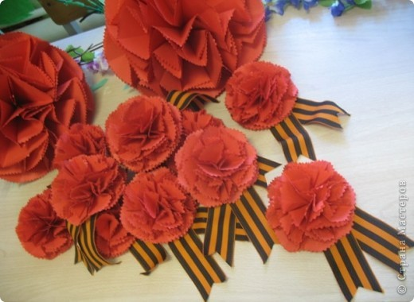

Сугыш... Меңләгән шәһәрләр җимерелгән, җир йөзеннән гөрләп торган авыллар юкка чыккан, шау чәчәккә күмелгән бакчалар янып көлгә өйләнгән. Коточкыч сугышка безнең авыл җирлегеннән 404 якташыбыз киткән һәм аларның бары тик 203есенә генә туган якка әйләнеп кайтырга насыйп булган.
Әйе... Барлык ир-егетләр сугышка китәләр, авылда картлар, хатын-кызлар, балалар калалар. Ә тормышны алып барырга кирәк иде – игенен дә игәргә, балаларны да ач- ялангач итмәскә, сугыш кырына икмәген, коралын да озатырга, бик зур салымын да түләргә кирәк булла. Ә авылда хатын-кызлар һәм балалар гына кала. Бөтен эш алар җилкәсенә төшә. Ачлы-туклы килеш барсын да эшләргә туры килә аларга. Ил өчен, фронт өчен дип, көнне төнгә ялгап эшлиләр. Колхоз терлекләрен карарга, урак урырга, ындыр табагында эшләргә туры килә. Ләкин зарланмаганнар, иңнәренә төшкән авыр йөкне җигелеп тарткан алар. Әбиләребез, сугышка киткән ир-егетләребезне алмаштырып, трактор, комбайн штурвалы артына утырган. Җир сөрергә дә, тырмаларга да, чәчәргә дә туры килгән аларга.
Авыр, бик авыр еллар иде. Ләкин түзделәр. Дошманны тизрәк туган җиребездән куып чыгару. Менә шушы олы максатка ирешүдә авыл халкы да йөрәкләреннән өзеп улларын, кызларын бирде. Авыл язмышы ил язмышына кушылды.
Ул елларны ничек онытасың, —
Ил язмышы кылыч йөзендә.
Ир-егетләр китте яу кырына,
Алып көче тоеп үзендә.
Ирләр китте, кызлар елап калды,
Шаулап калды иген, өлгереп.
Басу капкасына чаклы озата барды
Яше, карты, барысы өзелеп.
Ирләр китте, кызлар елап калды,
Елап калды күпме хатыннар.
Туйда кигән күлмәкләре калды,
Күпме бала калды, ятимнәр.
Безгә сугыш кирәкми...
Бабайлар көрәшеп безгә
Тынычлык яулап алган.
Ә күпләре кайталмыйча
Сугыш кырында калган.
Минем карт бабам Хөҗәтов Мәбәрәк Хөҗәт улы сугыш ветераны булган. Карт бабам 1910 нчы елның 2 нче маенда Калинин районы Пучы авылында дөньяга килгән. Бөек Ватан сугышына кадәр Монгол, Фин сугышларында катнашып кайткан. Ә менә инде, 1942 нче елның 28 нче августында 32 яшендә тормыш иптәшен һәм бер яшьлек кызын калдырып Бөек Ватан сугышына киткән. Бары тик 1945 нче елның 3 нче маена кадәр Ленинград, Калинин, Балтыйк буе фронтында булып, исән- имин сугыш беткәч Пучы җирлегенә әйләнеп кайту бәхетенә ирешкән. Аннан кайткач әле аларның тагын 3 кызлары, 1 малае дөньяга килгән.
Җиңү бәйрәмендә Мөбәрәк бабамны “За отвагу”, “За оборону Ленинграда”, “За победу над Германией” медалләре белән бүләклиләр.
Ләкин Мөбәрәк бабам 1969 нчы елда 59 яшендә каты үпкә чиреннән чирләп вафат була.
Еллар үткән саен сугыш ветераннары саны бездә дә кими бара. Без алар алдында түләп бетермәслек бурычлы. Киләчәктә күкләребез гел аяз, тормышыбыз тыныч булсын иде.

Хөҗәтовлар гаиләсе
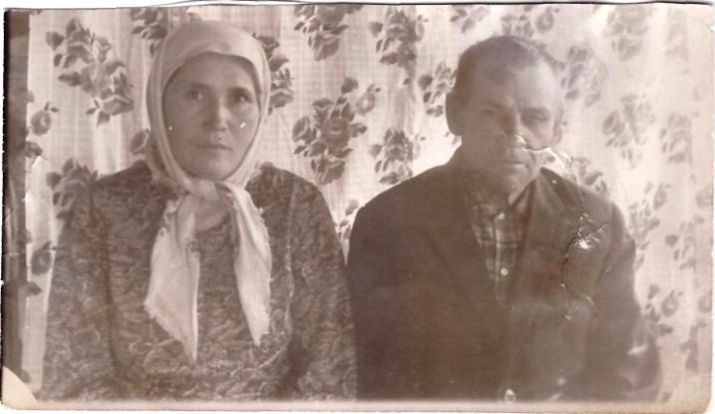

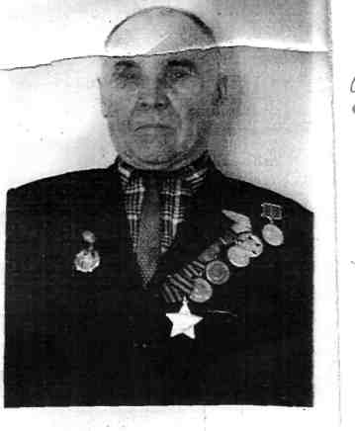
Бабам- минем горурлыгым.
"Сугыш.... Нинди дәһшәтле, куркыныч сүз. Бөек Ватан сугышы тәмамланганга 70 ел вакыт үтсә дә, аның хәритәләре күңелләргә тирән эз салып калдырган.
Минем бабам, Фәтхетдинов Гаяз Фәтхетдин улы да Бөек Ватан сугышында катнашкан. Ул 1910 нчы елда Калинин районы Пучы авылында дөньяга килгән. Балачагы, яшьлеге шул авылда үткән. Колхозда төрле эшләрдә хезмәт куйган. Ләкин барлык кешеләрне сагышка, куркуга салып сугыш башланган. Бабамны да 1941 нче елда, 31 яшендә сугышка алалар. Сугышның бөтен ачысын үз җилкәсендә татый ул. Фашистларга каршы сугышканда өч тапкыр каты яралана. 1945 нче елның 9 нчы маенда илебезгә иң зур куаныч- Җиңү килә. Җиңү көнен ул Кёнигебергта каршы ала. Ләкин бабам өчен сугыш бетмәгән була әле. Аларны вагоннарга утыртып Япон сугышына алып китәләр. Япон солдатлары бирелгәч кенә 1946 нчы елда туган якларына әйләнеп кайту бәхетенә ирешә ул.
Гаяз бабамны сугыштагы батырлыклары өчен бик күп орден медальләр белән бүләклиләр.
Алар безгә якты, тыныч тормыш биргәннәре өчен без аларга бик зур рәхмәтле.

Фатхетдиновлар гаиләсе

Батырлар алдында башымны иям.
Минем ике ерак бабам да сугышта булган (Әнием ягыннан Әнвәров
Хәбиб, әтием ягыннан Насибуллин Шафик).
Әнвәров Хәбиб 1920 елның 22 апрелендә элекке Калинин районы Бикчәнтәй авылында туган. 1940 елда район хәрби комиссариаты аны Лаешка шоферлар хәзерли торган курска укырга жибәрә. Ул арада Бөек Ватан сугышы башлана, башка авылдашлары белән бергә Хәбиб тә яу кырына китә. 1943 елда Керчь бугазын кичкәндә, алар утырган паромны дошман самолетлары утка тота. Җыясы ризыгы бетмәгәндер, бабам исән кала. Каты яраланудан сон Гагра шәһәрендәге госпиталендә дәвалана.
Икенче Белоруссия фронты гаскәрләре составында Пруссия, Белоруссия, Польшаны азат итудә дә катнаша. 1944 елның 22 апрелендэ кабат каты яралана. Сугыш беткән көнне генә терелеп чыга. Озын һәм озакка сузылган сугыш юллары үтеп, күп сандагы орден, медальләр тагып, 1947 елда гына исән -сау килеш туган туфрагына кайтырга насыйп була аңа.
Бабам Әнвәров Хәбиб сугыштагы батырлыгы, тыныч тормыштагы фидәкарь хезмәтләре өчен төрле дәрәҗәдәге 19 медаль белән бүләкләнгән.
Балаларны бик ярата иде бабам. Күрше - тирәдәге барлык балаларны да бакчасында үскэн җиләк -җимеш белән сыйлый, бер үк вакытта ипләп кенә үгет -нәсыйхәтен дә бирә иде.
Әбием Хөсниямал белән сугыштан соң 1947 елда кавышып 3 кыз, 4 малай-
жэмгысе 7 бала тәрбияләп үстерәләр. Курше әбиләре аларның гаиләсе турында болай дин сөйлиләр: "Алар бер-берсен бик хөрмәт итеп, кадерләп яшәделәр. Мәхәббәтләре дә кинодагы кебек - бер- берсен күз карашыннан аңлыйлар иде".
Насибуллин Шафик Валиулла улы 1918 елда туган. 1944 елда Ленинград блокадасыннан кайтмый ул.
Аларнын нәсел агачлары киң ябалдашлы, тармаклы бик куп онык һәм оныкчык нәселләрен ишәйтеп, туганлык жепләрен өзмичә, бердәм булып яшиләр. Араларында бик күп һөнәр ияләре бар. Бар тырышлыкларын куеп, хәләл көчләре белән көн күреп, хезмәт сөючән кызлар - уллар тәрбияләп үстергән ике яклап та бабам һәм әбием алдында мин башымны иям.

Замановлар гаиләсе

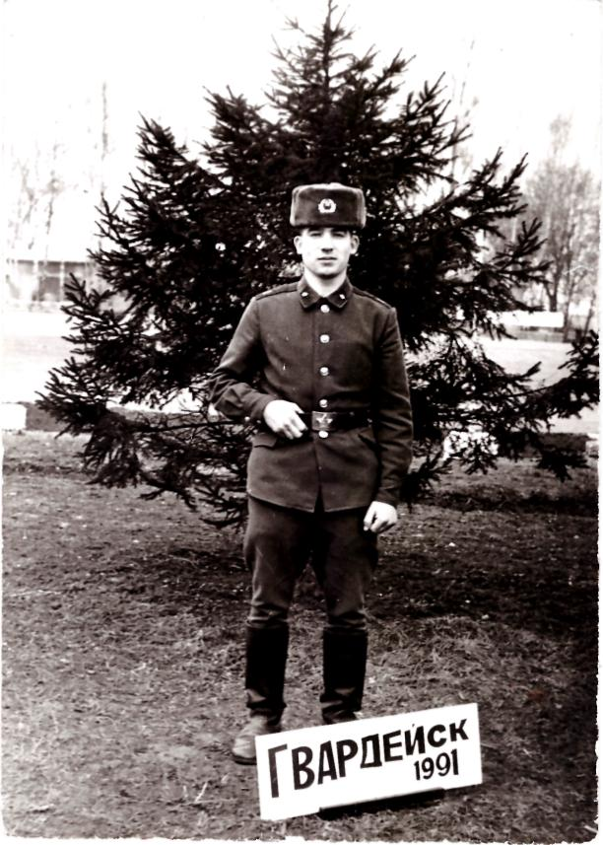
Әтием- горурлыгым.

Минем әтием Фатхуллин Нияз армия сафларына 1990 нчы елда алына. Ул вакытта әле бөек СССР таркалган була. Ул башта өйрәтүләр курсында Калининград шәһәрендә хезмәт итә. Алты айдан соң Германия демократик республикасына җибәрелә. Анда безнең гаскәрләрнең Көнбатыш группасы урнашкан була. Минем әтием Германиягә һава десанты гаскәрләрендә хезмәт итә. Германиядә бер ел хезмәт иткәннән соң безнең гаскәрләр Белорусиягә чыгарыла. Ул Белорусиянең Барановичи дигән шәһәрендә хезмәт итә. Минем әтием армия сафларыннан 1992 елда гвардия старшинасы дәрәҗәсендә димобилизоваться итә. Минем әтием хәзер дә армиядә хезмәт иткән елларын сагынып сөйли. Илнең төрле почмакларыннан җыелган хезмәттәшләрен җылы сүзләр белән искә ала. Минем әтием һәр ир- егет армия сафларында хезмәт итеп туган иле, ата- аналары алдында булган бурычын үтәргә тиеш.

Фатхуллиннар гаиләсе

Минем дәү бабам.
Минем дәү бабам- Илдус бабамның (әтиемнең әтисе) әтисе- Камалетдинов Исрафил Камалетдин улы Сарман районы Мортыш- Тамак авылында 1914 елның 23 нче октябрендә дөньяга килә.
Исрафил бабам ике сугышта катнашкан. Беренчесе- 1939 елны илдә башланган Фин сугышында. Икенчесе- 1941 елның июнь аенда башланган Бөек Ватан сугышында. Бабам артелерия батальонында стрелок булып сугышкан. Ленинградны азат итүдә катнашкан. Польшада да булган, Берлинга кадәр үк барып җиткән. Бабам сугышта бик каты яраланган, контузия алган. Башында һәм үпкәсендә снаряд ярчыклары калган. Бабам бик күп орден- медальләр белән бүләкләнгән.
Сугыштан соңгы елларда “Үрнәк” колхозында терлекчелек тармагында тырышып эшләп, “Атказанган колхозчы” исеменә лаек булган. Хезмәт ветераны булган.
Бабам 1996 елда 82 яшендә дөньядан киткән.
Мин бабам белән бик горурланам.

Исламовлар гаиләсе

Минем абыем
Ризаев Ильмир 1992 нче елның 20 нче апрелендә Актаныш районында туган. Пучы мәктәбен тәмамлап, 2010 нчы елның 15 нче ноябрендә армия сафларына китеп Нижний Новгородта танкист булып ел буе яхшы гына хезмәт итеп кайта. Хәзерге вакытта заводта эшли. Армия сафларында бергә хезмәт иткән иптәшләре белән абыем хәзер дә аралаша.
Султановлар гаиләсе

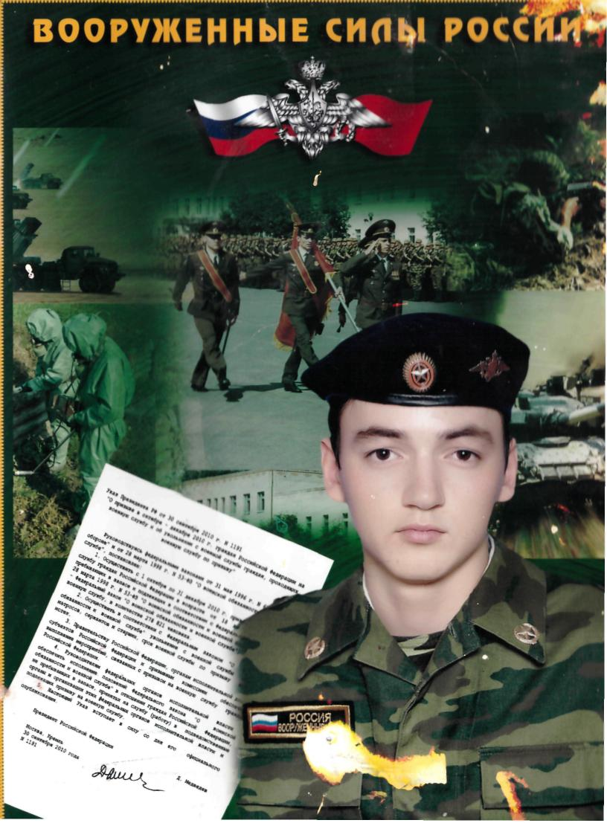

Горжусь своим отцом

Вагизов Ильдар Раисович родился 12.09.1973 году в Актанышском районе.
Призвали 01.12.1990 г. Ижевским военным комиссиориатом в Читинскую область в посёлок Кокуй (пограничные войска, военная часть 9797
Служил рядовым в комендатской роте. Уволили в запас в декабре 1993 году.

Вагизовлар гаиләсе

